BÀI TUYÊN TRUYỀN

CÔNG TÁC ĐẢM BẢO VỆ SINH LỚP HỌC PHÒNG CHỐNG DỊCH BỆNH TRONG THỜI TIẾT NỒM, ẨM

Giáo viên: Trần Thị Hoa Mai
Kính thưa các bậc cha mẹ trẻ và các con thân mến!
Hiện nay, thời tiết đang bước vào giai đoạn nồm, ẩm kéo dài. Đây là điều kiện thuận lợi để vi khuẩn, virus, nấm mốc phát triển mạnh, làm gia tăng nguy cơ mắc các bệnh về đường hô hấp, tiêu hóa, bệnh ngoài da và đặc biệt là các bệnh truyền nhiễm trong trường học.
Trường học là môi trường tập trung đông học sinh, vì vậy việc giữ gìn vệ sinh lớp học, đảm bảo môi trường học tập sạch sẽ, an toàn là vô cùng cần thiết.
- Tác hại của thời tiết nồm, ẩm

- Sàn nhà trơn trượt, dễ gây té ngã.

- Tường lớp học, bàn ghế ẩm mốc, có mùi khó chịu.

- Vi khuẩn, virus phát triển nhanh trong môi trường ẩm thấp.

- Gia tăng các bệnh như: cúm, viêm họng, tay chân miệng, đau mắt đỏ, dị ứng da, các bệnh mùa hè thường gặp: sởi, thủy đậu,…

2. Biện pháp đảm bảo vệ sinh lớp học
- Để phòng chống dịch bệnh hiệu quả, mỗi lớp học cần thực hiện tốt các nội dung sau:

* Giữ gìn vệ sinh lớp học
- Lau khô sàn nhà khi bị đọng nước.
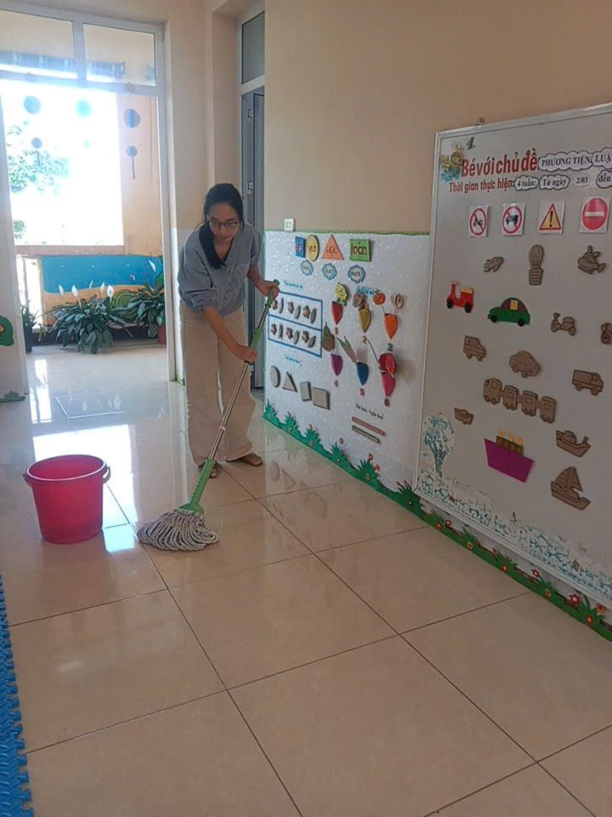
Hình ảnh: Cô lau dọn, vệ sinh lớp học
- Thường xuyên lau chùi, dọn vệ sinh bàn ghế, đồ dùng đồ chơi, tay nắm cửa, công tắc điện
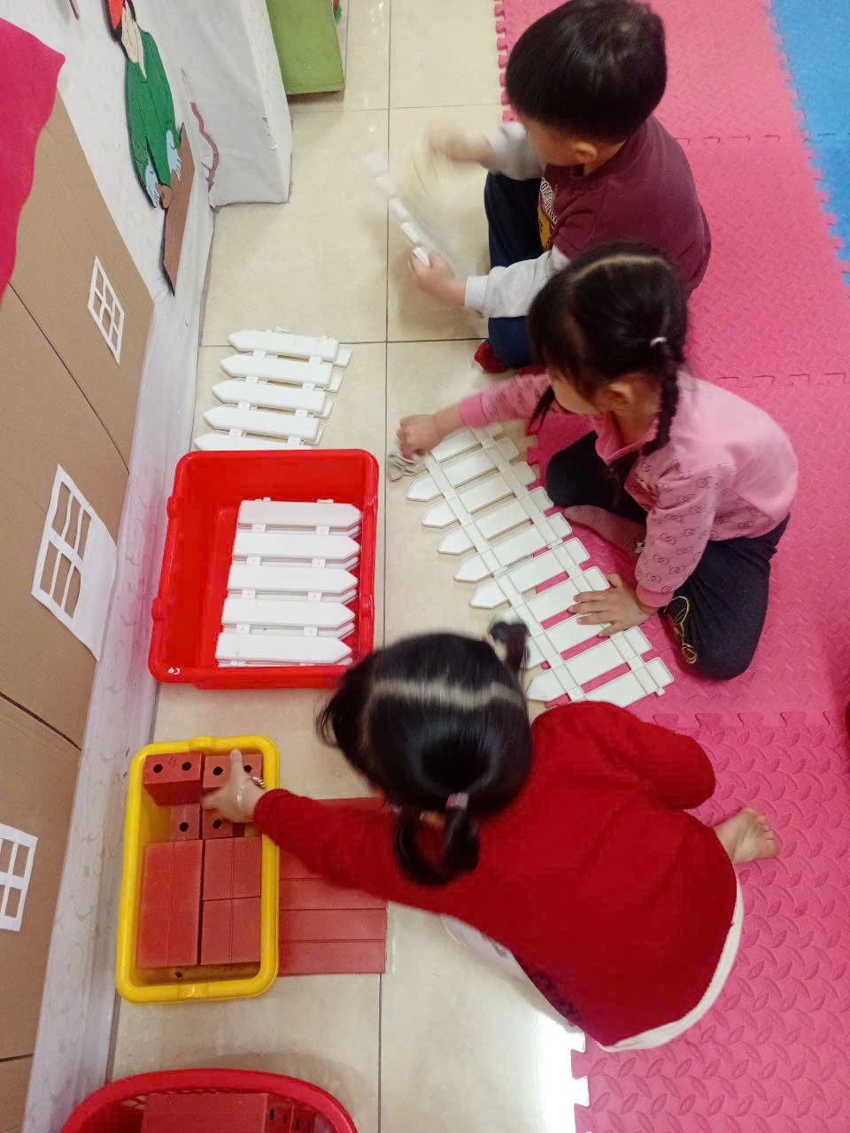
Hình ảnh: Trẻ lau dọn, vệ sinh đồ dùng đồ chơi
- Không vứt rác bừa bãi, bỏ rác đúng nơi quy định.
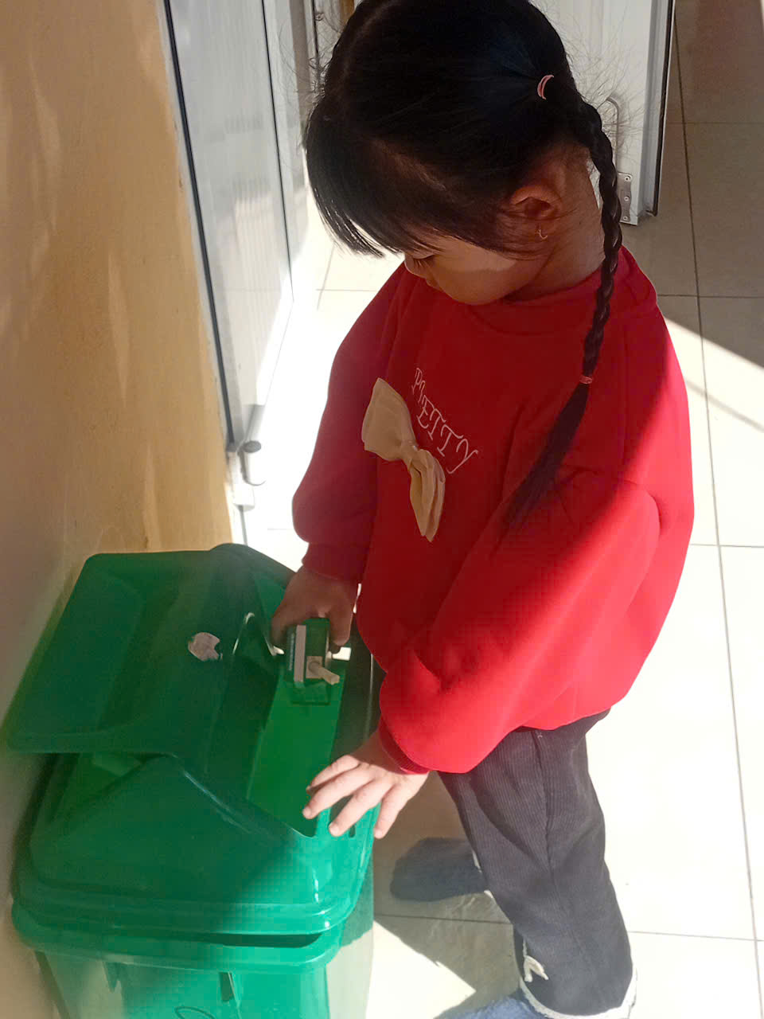
Hình ảnh: Trẻ bỏ rác đúng nơi quy định
- Đổ rác hàng ngày, không để rác tồn đọng trong lớp.

* Đảm bảo thông thoáng phòng học
- Mở cửa sổ khi thời tiết khô ráo để không khí lưu thông.
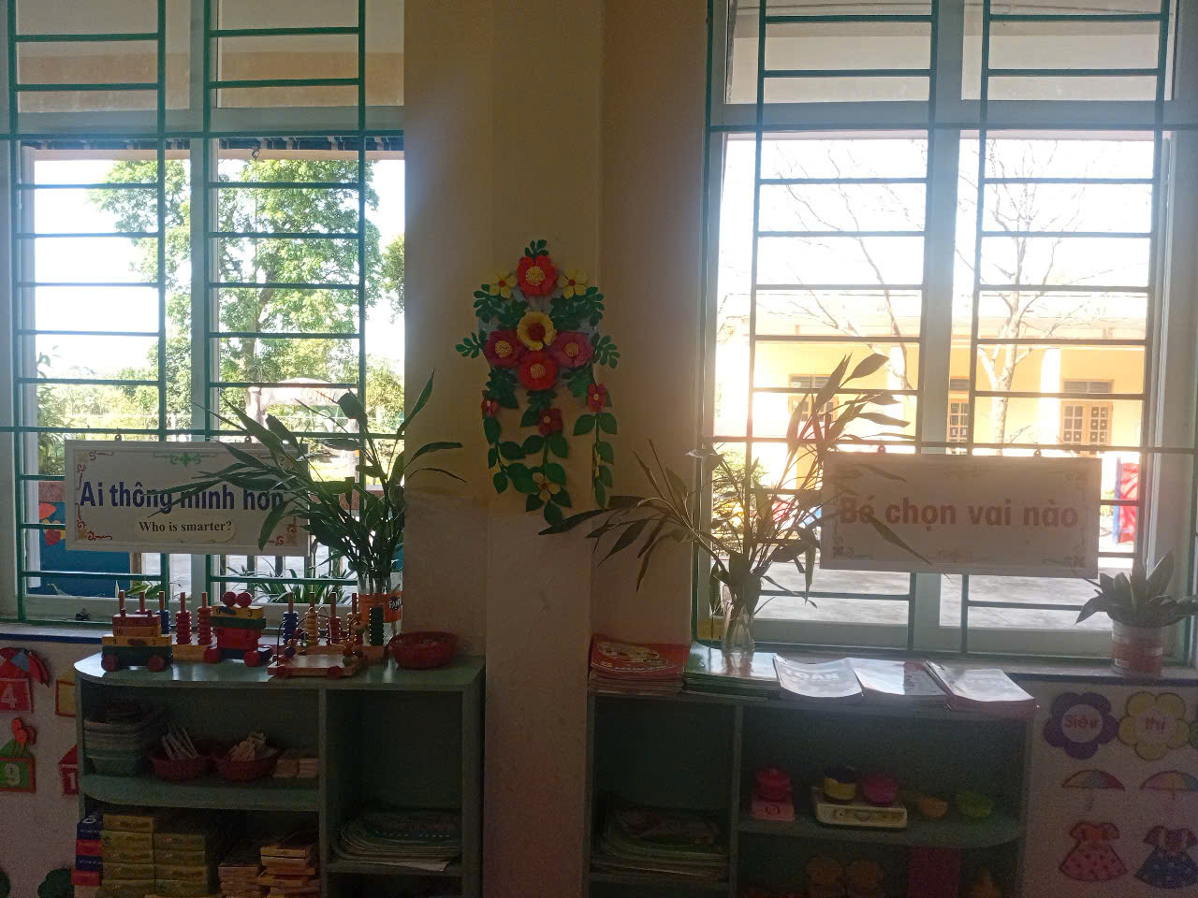
Hình ảnh: Phòng học của lớp
- Sử dụng quạt, điều hòa ở chế độ phù hợp để giảm độ ẩm.

* Vệ sinh cá nhân tốt
- Rửa tay bằng xà phòng trước khi ăn và sau khi đi vệ sinh.
- Che miệng khi ho, hắt hơi.
- Không dùng chung cốc nước, khăn mặt, đồ dùng cá nhân.
- Báo ngay cho giáo viên khi có biểu hiện sốt, ho, mệt mỏi.

3. Trách nhiệm của mỗi học sinh
Mỗi học sinh là một “chiến sĩ nhỏ” trong công tác phòng chống dịch bệnh. Hãy:
- Tự giác giữ vệ sinh cá nhân.
- Tham gia trực nhật đầy đủ, có trách nhiệm.
- Nhắc nhở bạn bè cùng thực hiện.
- Chung tay xây dựng lớp học xanh – sạch – an toàn.
Kính thưa các bậc cha mẹ trẻ và các con thân mến!
Giữ gìn vệ sinh lớp học trong thời tiết nồm, ẩm không chỉ giúp phòng tránh dịch bệnh mà còn tạo môi trường học tập trong lành, thoải mái, góp phần nâng cao chất lượng học tập.
Vì sức khỏe của bản thân và cộng đồng, hãy cùng nhau thực hiện tốt công tác vệ sinh phòng chống dịch bệnh ngay từ hôm nay!
Xin trân trọng cảm ơn!

